Fiche …… | Connaissances géométriques | Air4
Fiche …… | Calculs d’aires avec carreaux | Air4
 | Entraînement 1 Reproduis les figures sur le quadrillage de droite
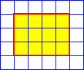 |  | 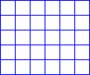 | 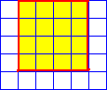
Rectangle |  | Nombre de carreaux = 12 | Carré | Nombre de carreaux =
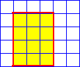 |  |  | 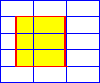
………………………… |  | Nombre de carreaux = | ………………………… | Nombre de carreaux =

 | Entraînement 2 Reproduis les figures sur le quadrillage de droite et compte le nombre de carreaux
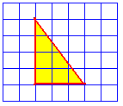 |  | 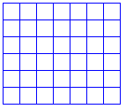 | 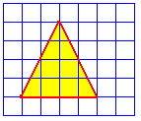
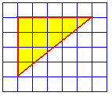 |  |  | 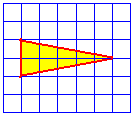
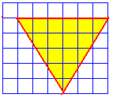 |  |  | 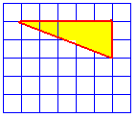
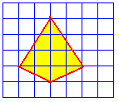 |  |  | 